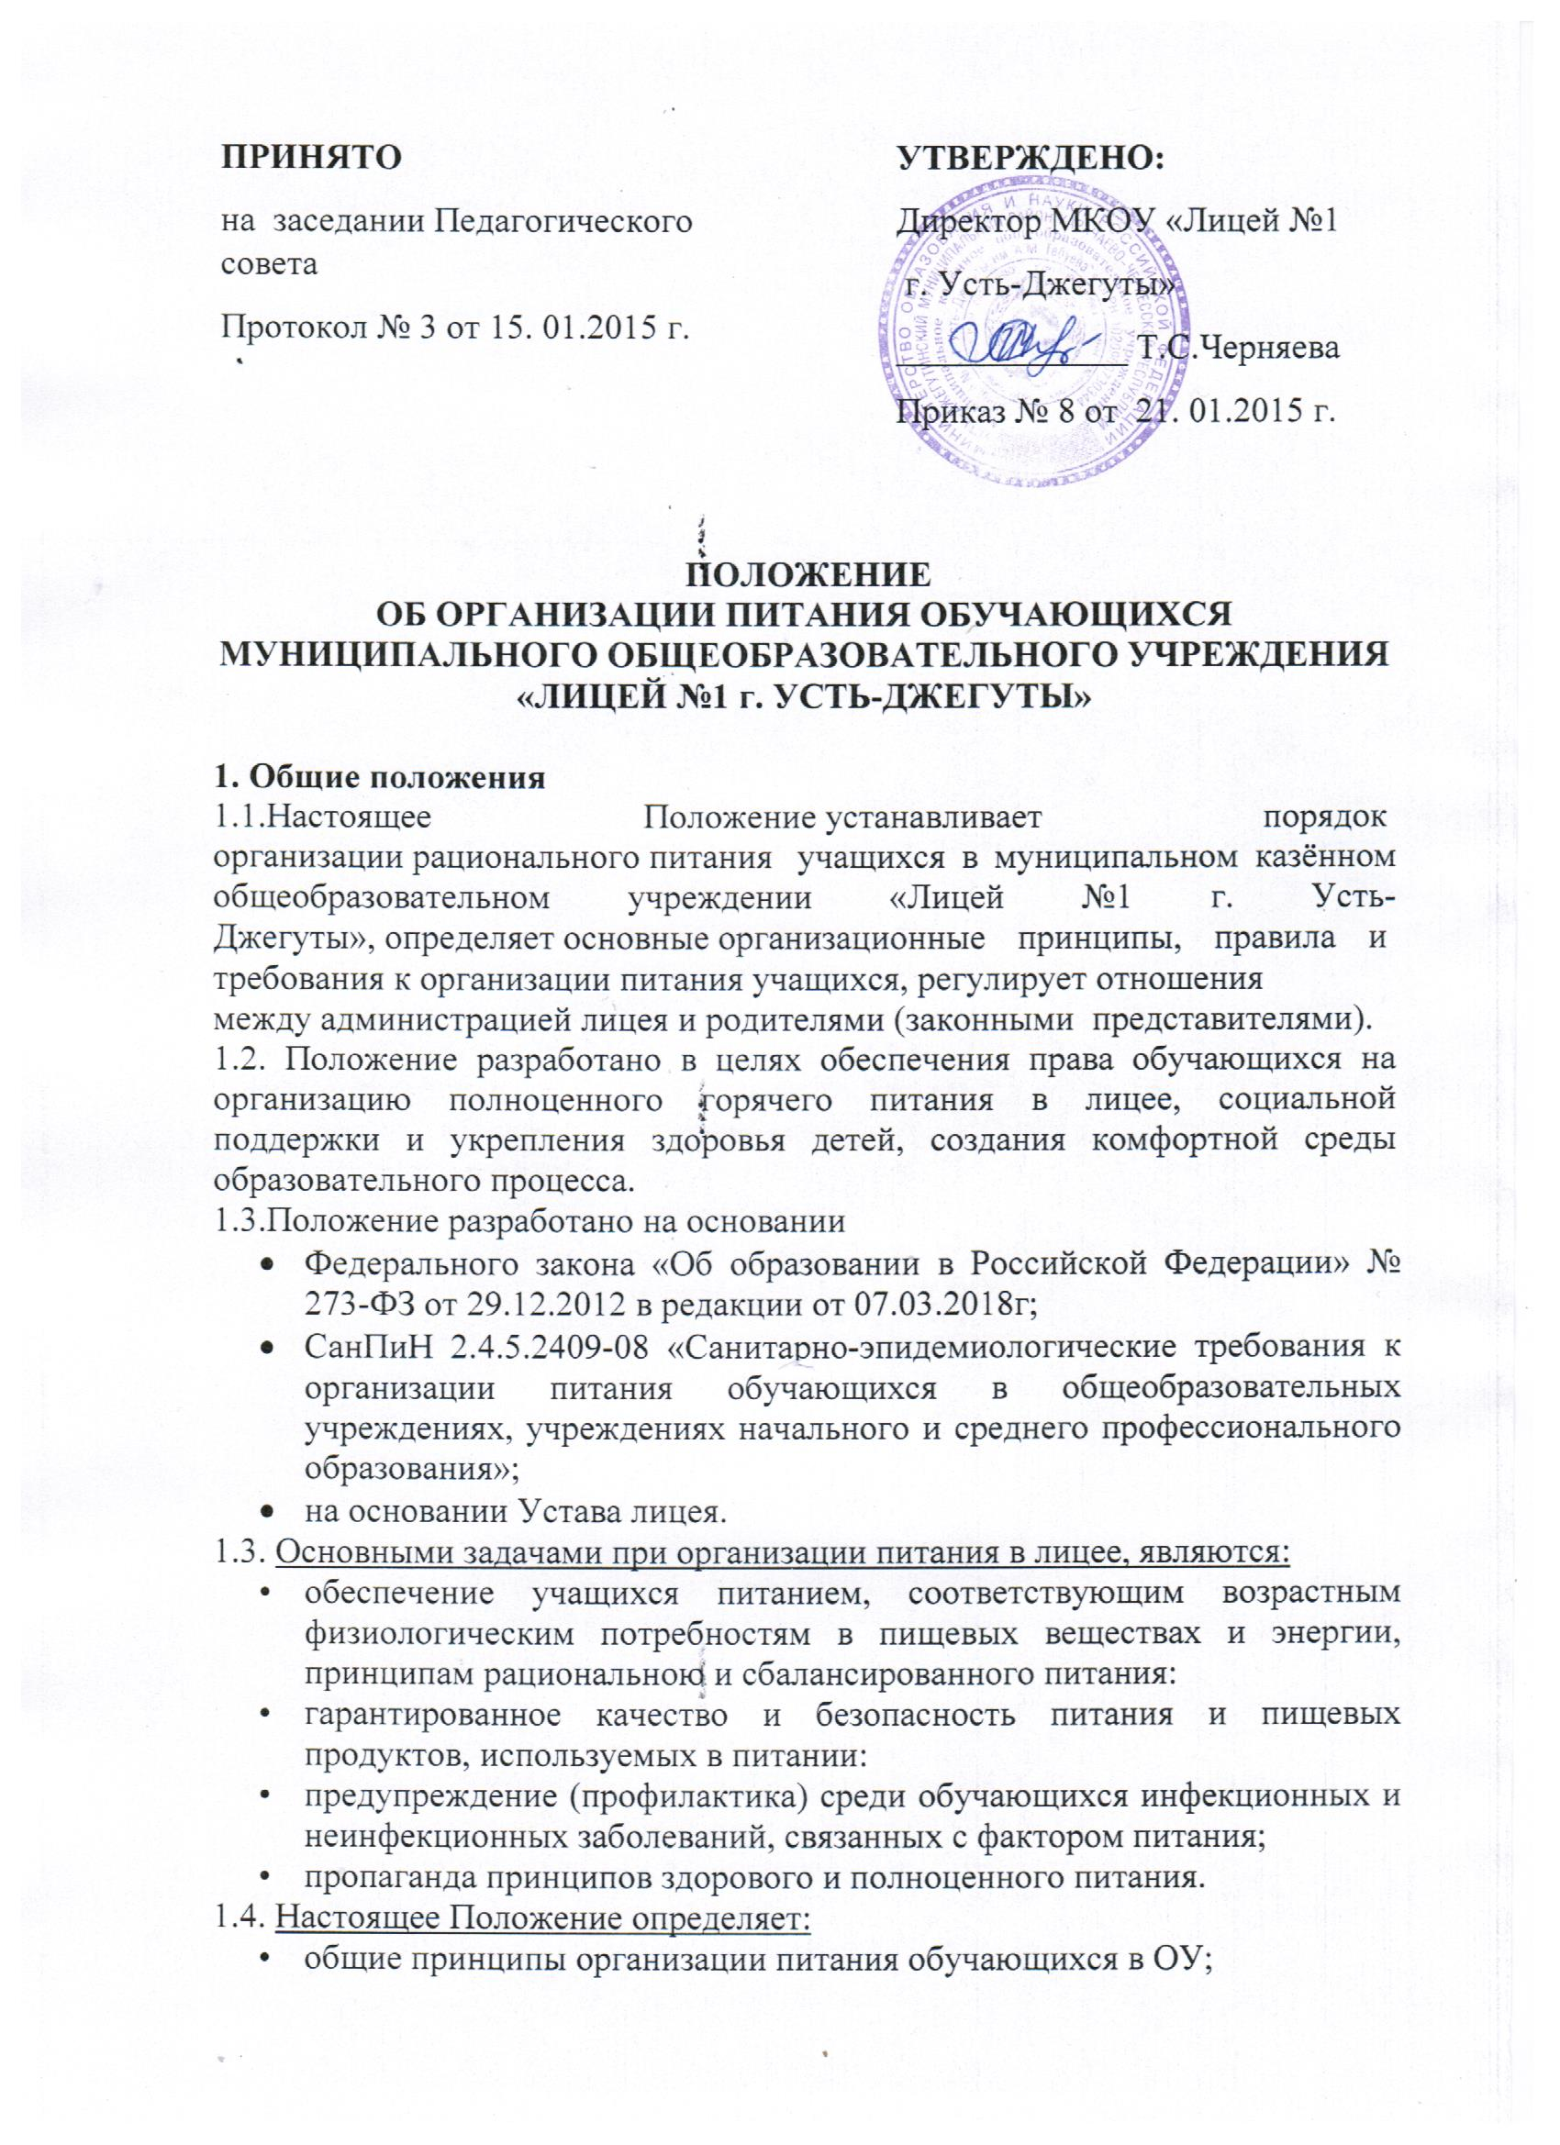

- порядок организации питания в лицее;
- порядок организации питания, предоставляемого на льготной основе.
1.5. Настоящее Положение принимается Педагогическим советом лицея и в обязательном порядке утверждается директором лицея.
1.6. Настоящее Положение является локальным нормативным актом, регламентирующим деятельность ОУ.
1.7. Положение об организации питания принимается на неопределенный срок. Изменения и дополнения к Положению принимаются в составе новой редакции Положения Педагогическим советом лицея и утверждаются директором общеобразовательного учреждения. После принятия новой редакции Положения предыдущая редакция утрачивает силу.
2. Основные цели и задачи
2.1. Основными целями и задачами при организации питания учащихся в лицее являются:
• обеспечение учащихся питанием, соответствующим возрастным физиологическим потребностям в пищевых веществах и энергии, принципам рационального и сбалансированного питания;
• гарантированное качество и безопасность питания и пищевых продуктов, используемых для приготовления блюд;
• предупреждение (профилактика) среди обучающихся инфекционных и неинфекционных заболеваний, связанных с фактором питания;
• пропаганда принципов полноценного и здорового питания;
• модернизация школьных пищеблоков в соответствии с требованиями санитарных норм и правил, современных технологий;
• использование бюджетных средств, выделяемых на организацию питания, в соответствии с требованиями действующего законодательства.
3. Порядок организации питания учащихся
3.1. Организация питания учащихся является отдельным обязательным направлением деятельности лицея. Питание осуществляется через столовую лицея.
3.2. Для организации питания учащихся используются специальное помещение столовой, соответствующее требованиям санитарно- гигиенических норм и правилам по следующим направлениям:
• соответствие числа посадочных мест столовой установленным нормам;
• обеспеченность технологическим оборудованием, техническое состояние которого соответствует установленным требованиям;
• обеспеченность кухонной и столовой посудой, столовыми приборами в необходимом количестве и в соответствии с требованиями СанПиН;
• соответствие иным требованиям действующих санитарных норм и правил в Российской Федерации.
3.3. В столовой постоянно должны находиться:
• заявки на питание;
• журнал бракеража готовой продукции;
• копия примерного 10-дневного меню, согласованного с территориальным отделом Роспотребнадзора;
• ежедневные меню;
•приходные документы на пищевую продукцию, документы, подтверждающие качество поступающей пищевой продукции (накладные, сертификаты и др.).
3.4.Администрация лицея совместно с классными руководителями осуществляет организационную и разъяснительную работу с обучающимися и родителями (законными представителями) с целью организации горячего питания учащихся на платной или бесплатной основе.
3.5. Администрация лицея обеспечивает принятие организационно- управленческих решений, направленных на обеспечение горячим питанием учащихся, принципов и санитарно-гигиенических основ здорового питания, ведение консультационной и разъяснительной работы с родителями (законными представителями) учащихся.
3.6. Режим питания в лицее определяется СанПиН 2.4.5.2409-08 «Санитарно - эпидемиологическими требованиями к организации питания обучающихся в общеобразовательных учреждениях, учреждениях начального и среднего профессионального образования», утвержденными постановлением Главного государственного санитарного врача Российской Федерации №45 от 23.07.2008 года.
3.7. Питание в лицее организуется на основе разрабатываемого рациона питания и примерного десятидневного меню, разработанного в соответствии с рекомендуемой формой составления примерного меню и пищевой ценности приготовляемых блюд, а также меню-раскладок, содержащих количественные данные о рецептуре блюд.
3.8. Примерное меню утверждается директором лицея.
3.9. Горячее питание в лицее организует администрация лицея на основании договоров и в соответствии со статьями 37, 41 Федерального закона ФЗ-№273 «Об образовании в РФ».
3.10. Классные руководители совестно с заместителем директора разрабатывают и осуществляют мероприятия по улучшению питания учащихся, а также по совершенствования культуры обслуживания.
3.11. Разъяснительную работу среди учащихся по пропаганде гигиенических основ питания проводят классные руководители, привлекая медицинского работника лицея.
3.12. Директор лицея создает комиссию по контролю за горячим питанием учащихся. По итогам проверок составляется акт.
3.13.Директор лицея является ответственным лицом за организацию и полноту охвата учащихся горячим питанием.
3.14.Приказом директора лицея из числа административных или педагогических работников назначается лицо, ответственное за полноту охвата учащихся питанием и организацию питания на текущий учебный год.
4. Порядок организации питания учащихся в лицее
4.1. Питание учащихся начальной школы организуется за счет средств родителей.
4.2. Ежедневные меню рационов питания согласовываются директором лицея, меню с указанием сведений об объемах блюд и наименований кулинарных изделий вывешиваются в обеденном зале.
4.3. Столовая осуществляет производственную деятельность в режиме двухсменной работы лицея пятидневной учебной недели.
4.4. Отпуск горячего питания осуществляется по классам, на переменах продолжительностью не менее 10 и не более 20 минут.
В лицее режим предоставления питания учащихся утверждается приказом директора лицея ежегодно.
4.5. Ответственный дежурный по лицею обеспечивает сопровождение учащихся классными руководителями, учителями в помещение столовой. Сопровождающие классные руководители, учителя обеспечивают соблюдение режима посещения столовой, общественный порядок и содействуют работникам столовой в организации питания, контролируют личную гигиену учащихся перед едой.
4.6. Организация обслуживания учащихся горячим питанием осуществляется путем предварительного накрытия столов.
4.7. Питание для обучающихся 5-11 классов лицея организуется за счет родителей (законных представителей) на основе примерного меню горячих завтраков и обедов.
4.8. Проверку качества готовой кулинарной продукции осуществляет бракеражная комиссия в составе медицинской сестры, ответственного за организацию горячего питания, заместителя директора лицея. Состав комиссии на текущий учебный год утверждается приказом директора лицея. Результаты проверок заносятся в бракеражный журнал.
4.9. Ответственное лицо за организацию горячего питания в лицее:
• проверяет ассортимент поступающих блюд, меню;
• совместно с медицинской сестрой осуществляет контроль соблюдения графика отпуска питания учащимся, предварительного накрытия (сервировки) столов;
• принимает меры по обеспечению соблюдения санитарно- гигиенического режима.
4.10. Повар
• ежедневно принимает от дежурного учителя заявки по количеству питающихся учащихся на следующий учебный день;
• передает заявку для составления меню-требования, меню и определения стоимости питания на день;
• осуществляет контроль количества фактически отпущенных завтраков и обедов.
4.11. За каждым классом в столовой закрепляются определенные столы, а за учащимися класса — индивидуальные места за столами.
4.12. Отпуск питания учащимся организуется по классам в соответствии с графиком, разработанным, исходя из режима учебных занятий, работниками столовой совместно с администрацией лицея. График утверждается директором и вывешивается на видном месте. Контроль соблюдения графика возлагается на дежурного учителя.
4.13. В установленное по графику время посещения столовой учащиеся по классам вместе с классным руководителем, учителями — предметниками организованным порядком после мытья рук входят в зал, рассаживаются за закрепленные за классом столы и принимают пищу.
4.14.После окончания приема пищи учащиеся вместе с классным руководителем, учителями — предметниками и дежурными по столовой относят использованную посуду в моечную, затем выходят из зала.
5. Контроль за работой столовой
5.1.Контроль за работой столовой осуществляется комиссией, назначенной приказом директора лицея, общественностью, медработником.
5.2. Качество готовой пищи ежедневно должно проверяться бракеражной комиссией, о чем должна делаться запись в журнале.
5.3.Медработник осуществляет постоянный контроль за качеством пищи, поступающего сырья, соблюдением санитарных правил в столовой.
5.4.Персональную ответственность за соблюдением требуемых санитарно- гигиенических норм и правил в столовой, а также за организацию питания учащихся несут совместно директор лицея и руководитель организации поставщика.
6. Порядок выделения завтраков и обедов.
6.1. Учащиеся 1-4 классов обеспечиваются завтраком и обедом.
6.2. Финансирование расходов, связанные с обеспечением питания учащихся осуществляется за счет средств местного бюджета и средств родителей (законных представителей).
6.3. Учёт обучающихся, получающих питание, ведётся в лицее на основе табелей учёта посещаемости, заполняемых классными руководителями, организующими питание, ежедневно.
6.4. По истечении календарного месяца классный руководитель сдаёт табель ответственному за организацию питания в лицее для сверки и оформления соответствующей документации для сдачи в Централизованную бухгалтерию.
6.5.Финансирование расходов по обеспечению предоставления бесплатного молока обучающимся 1-4-х классов лицее осуществляется путем предоставления субсидии из республиканского бюджета местному бюджету и средств местного бюджета, перечисляемых на счет распорядителя бюджетных средств и на счет лицея по её заявке.
6.6. Оплата за снабжение молоком производится на основе договоров (контрактов), заключенных лицеем с организациями, осуществляющими поставку продукции.
6.7. Родители вносят плату за питание детей ежемесячно. Средства, полученные от родителей за питание, один из членов общешкольного родительского комитета, с которым заключен договор, вносит на счет финуправления администрации Усть-Джегутинского муниципального района. Полученные средства из внебюджетных источников перечисляются на счет поставщиков.
6.8. Централизованная бухгалтерия ведет учет операций по оказанию услуг по организации питания в соответствии с установленным порядком.
6.9. Обучающиеся льготных категорий обеспечиваются бесплатным питанием согласно графику посещения столовой.
6.10. Основанием для обеспечения льготным питанием являются предоставленные родителями или их заменяющими необходимые документы. Ответственность за сбор документации несет классный руководитель.
6.11.Предоставление льготного питания осуществляется по заявлениям родителей (законных представителей) учащихся, имеющих право на льготное питание.
6.12. Заявление о предоставлении питания на льготной основе подается ежегодно до 31 мая на имя директора лицея по установленной форме.
6.13. Родители (законные представители) учащихся, подавшие заявление, несут ответственность за своевременность и достоверность представляемых сведений, являющихся основанием для назначения льготного питания.

7. Ответственность сторон
7.1.Администрация лицея несет ответственность за своевременное информирование родителей (законных представителей) обо всех изменениях, касающихся вопросов питания.
7.2.Поставщик несёт ответственность за качество предоставляемых товаров. Администрация лицея осуществляет контроль за качеством завтраков и обедов.
7.3. Члены комиссии по контролю за питанием несут ответственность за своевременное информирование администрации лицея обо всех нарушениях по качеству продуктов.
7.4. Ответственность за соблюдение санитарно-гигиенического режима приготовления детского питания за качество продуктов и полноту закладки продуктов для приготовления завтраков возлагается на администрацию лицея.
7.5. Директор лицея, заместитель директора, отвечающие за вопросы организации питания, имеют право на проведение контроля за работой столовой по вопросам соблюдения санитарно-гигиенического режима и проверку калькуляции
8. ДОКУМЕНТАЦИЯ
В лицее должны быть следующие документы по вопросам организации питания (регламентирующие и учётные, подтверждающие расходы по питанию):
- Положение об организации питания обучающихся.
- Положение о школьной столовой.
- Положение о бракеражной комиссии.
- Приказ директора о назначении ответственных за организацию питания лиц с возложением на них функций контроля.
- Приказ директора, регламентирующий организацию питания.
- График питания обучающихся.
- Табель по учету питающихся.
- Справки, акты, аналитические материалы по вопросам организации питания.

